**¿Qué aprendí?**3° Básico Capítulo 11

1. Calcula el perímetro del rectángulo.

El perímetro del rectángulo es cm.

|  |  |
| --- | --- |
| Nivel | 3º Básico |
| Tomo | 2 |
| Capítulo | 11: Perímetro |
| OA | 21: Demostrar que comprenden el perímetro de una figura regular e irregular: midiendo y registrando el perímetro de figuras del entorno en el contexto de la resolución de problemas, determinando el perímetro de un cuadrado y de un rectángulo. |
| Contenido | Perímetro de rectángulos |
| Indicador de evaluación | Calculan el perímetro de rectángulos. |
| Habilidad | Resolver problemas |
| Respuesta esperada | El perímetro del rectángulo es 16 cm. |

**¿Qué aprendí?**3° Básico Capítulo 11

1. Calcula el perímetro del rectángulo dibujado en la cuadrícula.

El perímetro del rectángulo es cm.

|  |  |
| --- | --- |
| Nivel | 3º Básico |
| Tomo | 2 |
| Capítulo | 11: Perímetro |
| OA | 21: Demostrar que comprenden el perímetro de una figura regular e irregular: midiendo y registrando el perímetro de figuras del entorno en el contexto de la resolución de problemas, determinando el perímetro de un cuadrado y de un rectángulo. |
| Contenido | Perímetro de rectángulos |
| Indicador de evaluación | Calculan el perímetro de rectángulos. |
| Habilidad | Resolver problemas |
| Respuesta esperada | El perímetro del rectángulo es 12 cm. |

**¿Qué aprendí?**3° Básico Capítulo 11

1. ¿Cuál es el perímetro de un rectángulo de largo 30 cm y

ancho 15 cm?

|  |  |
| --- | --- |
| Nivel | 3º Básico |
| Tomo | 2 |
| Capítulo | 11: Perímetro |
| OA | 21: Demostrar que comprenden el perímetro de una figura regular e irregular: midiendo y registrando el perímetro de figuras del entorno en el contexto de la resolución de problemas, determinando el perímetro de un cuadrado y de un rectángulo. |
| Contenido | Perímetro de rectángulos |
| Indicador de evaluación | Calculan el perímetro de rectángulos. |
| Habilidad | Resolver problemas |
| Respuesta esperada | El perímetro es 90 cm. |

**¿Qué aprendí?**3° Básico Capítulo 11

1. Dibuja un cuadrado de lado 3 cm y determina su perímetro.

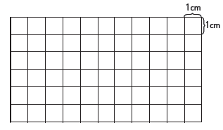

El perímetro del cuadrado es cm.

|  |  |
| --- | --- |
| Nivel | 3º Básico |
| Tomo | 2 |
| Capítulo | 11: Perímetro |
| OA | 21: Demostrar que comprenden el perímetro de una figura regular e irregular: midiendo y registrando el perímetro de figuras del entorno en el contexto de la resolución de problemas, determinando el perímetro de un cuadrado y de un rectángulo. |
| Contenido | Perímetro de cuadrados |
| Indicador de evaluación | Calculan el perímetro de cuadrados. |
| Habilidad | Resolver problemas |
| Respuesta esperada | El perímetro del cuadrado es 12 cm. |

**¿Qué aprendí?**3° Básico Capítulo 11

1. El perímetro de un cuadrado mide 20 cm.

¿Cuánto mide cada uno de sus lados?

Cada lado mide cm.

|  |  |
| --- | --- |
| Nivel | 3º Básico |
| Tomo | 2 |
| Capítulo | 11: Perímetro |
| OA | 21: Demostrar que comprenden el perímetro de una figura regular e irregular: midiendo y registrando el perímetro de figuras del entorno en el contexto de la resolución de problemas, determinando el perímetro de un cuadrado y de un rectángulo. |
| Contenido | Perímetro de cuadrados |
| Indicador de evaluación | Resuelven problemas que involucran el perímetro de cuadrados. |
| Habilidad | Resolver problemas |
| Respuesta esperada | Cada lado mide 5 cm. |

**¿Qué aprendí?**3° Básico Capítulo 11

1. ¿Cuánto mide el contorno de la zona de juegos?

Mide m.

|  |  |
| --- | --- |
| Nivel | 3º Básico |
| Tomo | 2 |
| Capítulo | 11: Perímetro |
| OA | 21: Demostrar que comprenden el perímetro de una figura regular e irregular: midiendo y registrando el perímetro de figuras del entorno en el contexto de la resolución de problemas, determinando el perímetro de un cuadrado y de un rectángulo. |
| Contenido | Perímetro de figuras irregulares |
| Indicador de evaluación | Calculan el perímetro de figuras irregulares. |
| Habilidad | Resolver problemas |
| Respuesta esperada | Mide 10 m. |

**¿Qué aprendí?**3° Básico Capítulo 11

1. La casita está hecha con palos de 5 cm de largo.

¿Cuál es su perímetro?

El perímetro de la casita es cm.

|  |  |
| --- | --- |
| Nivel | 3º Básico |
| Tomo | 2 |
| Capítulo | 11: Perímetro |
| OA | 21: Demostrar que comprenden el perímetro de una figura regular e irregular: midiendo y registrando el perímetro de figuras del entorno en el contexto de la resolución de problemas, determinando el perímetro de un cuadrado y de un rectángulo. |
| Contenido | Perímetro de figuras irregulares |
| Indicador de evaluación | Calculan el perímetro de figuras irregulares. |
| Habilidad | Resolver problemas |
| Respuesta esperada | El perímetro de la casita es 25 cm. |

**¿Qué aprendí?**3° Básico Capítulo 11

1. ¿Cuál es el perímetro de cada una de las figuras? Considera Tabla

   Descripción generada automáticamente.

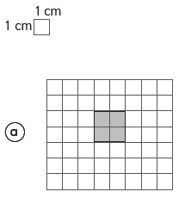 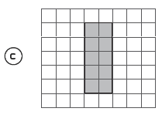

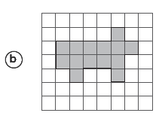 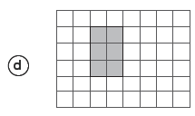

|  |  |
| --- | --- |
| Nivel | 3º Básico |
| Tomo | 2 |
| Capítulo | 11: Perímetro |
| OA | 21: Demostrar que comprenden el perímetro de una figura regular e irregular: midiendo y registrando el perímetro de figuras del entorno en el contexto de la resolución de problemas, determinando el perímetro de un cuadrado y de un rectángulo. |
| Contenido | Perímetro de figuras irregulares |
| Indicador de evaluación | Calculan el perímetro de figuras irregulares. |
| Habilidad | Resolver problemas |
| Respuesta esperada | 1. 8 cm 2. 22 cm 3. 14 cm 4. 10 cm |

**¿Qué aprendí?**3° Básico Capítulo 11

1. El perímetro de esta figura mide 42 cm y todos sus lados miden lo mismo. ¿Cuánto mide cada uno de sus lados?

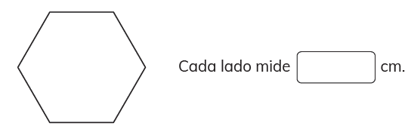

Cada lado mide cm.

|  |  |
| --- | --- |
| Nivel | 3º Básico |
| Tomo | 2 |
| Capítulo | 11: Perímetro |
| OA | 21: Demostrar que comprenden el perímetro de una figura regular e irregular: midiendo y registrando el perímetro de figuras del entorno en el contexto de la resolución de problemas, determinando el perímetro de un cuadrado y de un rectángulo. |
| Contenido | Perímetro de figuras regulares |
| Indicador de evaluación | Resuelven problemas que involucran el perímetro de figuras regulares. |
| Habilidad | Resolver problemas |
| Respuesta esperada | Cada lado mide 7 cm. |

**¿Qué aprendí?**3° Básico Capítulo 11

1. ¿Cuál es el perímetro de esta figura?

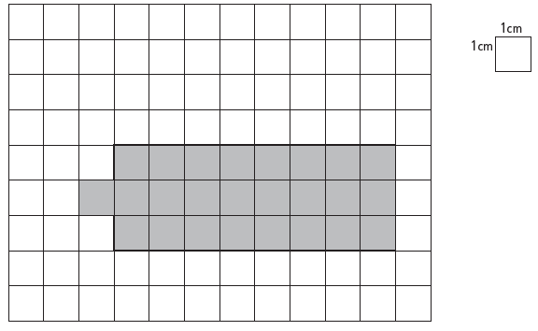

Escribe la frase numérica:

|  |  |
| --- | --- |
| Nivel | 3º Básico |
| Tomo | 2 |
| Capítulo | 11: Perímetro |
| OA | 21: Demostrar que comprenden el perímetro de una figura regular e irregular: midiendo y registrando el perímetro de figuras del entorno en el contexto de la resolución de problemas, determinando el perímetro de un cuadrado y de un rectángulo. |
| Contenido | Perímetro de figuras irregulares |
| Indicador de evaluación | Calculan el perímetro de figuras irregulares y crean figuras con un perímetro dado. |
| Habilidad | Resolver problemas |
| Respuesta esperada | 1 + 1 + 1 + 1 + 1 + 8 + 8 + 3 = 24 cm |

**¿Qué aprendí?**3° Básico Capítulo 11

1. Dibuja una figura cuyo perímetro sea 12 cm.

|  |  |
| --- | --- |
| Nivel | 3º Básico |
| Tomo | 2 |
| Capítulo | 11: Perímetro |
| OA | 21: Demostrar que comprenden el perímetro de una figura regular e irregular: midiendo y registrando el perímetro de figuras del entorno en el contexto de la resolución de problemas, determinando el perímetro de un cuadrado y de un rectángulo. |
| Contenido | Perímetro de figuras irregulares |
| Indicador de evaluación | Calculan el perímetro de figuras irregulares y crean figuras con un perímetro dado. |
| Habilidad | Resolver problemas |
| Respuesta esperada | Respuesta variada. Por ejemplo: dibujar un cuadrado de lado 3 cm. |